**Salisbury – eine sehenswürdige Stadt**

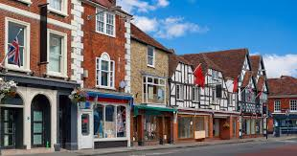Salisbury in der Grafschaft Wiltshire liegt im Süden Englands. In der Stadt leben über **40.000 Einwohner**. Die Ursprünge der Stadt gehen bis in das 4. Jahrhundert vor Christus zurück. Zu der Zeit entstand der Burgwall Old Sarum, der später von den Römern, Angelsachsen und Normannen als Festung genutzt wurde.

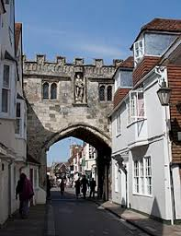Salisbury war ein **Zentrum der Textilherstellung**. Das College war eines der renommiertesten in Europa. Im 17. Jahrhundert gab es mehrere kriegerische Auseinandersetzungen, die zum Niedergang der Stadt führten. Eine Blütezeit durch die industrielle Revolution erlebte Salisbury nicht. Die Region ist bis heute von der Landwirtschaft geprägt. In der zweiten Hälfte des 20. Jahrhunderts wurde der **Tourismus** zur **Haupteinnahmequelle** der Stadt.

Im Jahr **1220** begann der Bischof mit dem Bau einer **neuen Kathedrale**, die zur Keimzelle der heutigen Stadt Salisbury wurde. Sie ist rund drei Kilometer von der Festung Sarum entfernt. Sieben Jahre nach Baubeginn erhielt Salisbury die Stadtrechte. Die Kathedrale wurde nach einer Bauzeit von 38 Jahren fertiggestellt.

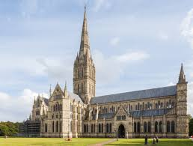Das bedeutendste Bauwerk der Stadt ist die **Kathedrale** mit ihrer kunstvoll verzierten Westfassade. In der Kirche befindet sich eines der vier noch erhaltenen Exemplare der Magna Carta. Die Magna Carta ist eine von König Johann Ohneland zu Runnymede in England am 15. Juni 1215 besiegelte Vereinbarung mit dem revoltierenden englischen Adel. Mit 123 Metern Höhe ist der Turm der Kathedrale der **höchste Kirchturm Englands.** Er wurde nachträglich auf das Kirchenschiff aufgesetzt, wodurch der Turm mehrfach abgestützt werden musste.

Für Touristen sind der historische Marktplatz mit einem **Stadttor** und die restaurierten **Fachwerkhäuser** sehenswert. Fahren Sie von Salisbury 13 Kilometer in nördliche Richtung, kommen Sie nach Stonhenge. Bis zu 50 Kilometer sind die Städte Southampton, Winchester, Bournemouth und Bath entfernt.